Гайдашенко К.П. и его исследование
«Из истории создания Дома-музея В.И. Ленина в Ульяновске»
К 100- летнему юбилею Дома-музея В.И. Ленина
В декабре 2023 года исполнилось 100 лет с момента открытия музея в доме Ульяновых на Московской улице в Симбирске. Этот музей знаком миллионам людей. В его залах побывало 14,5 миллиона человек. В 1973 году музей был награждён орденом Октябрьской революции.
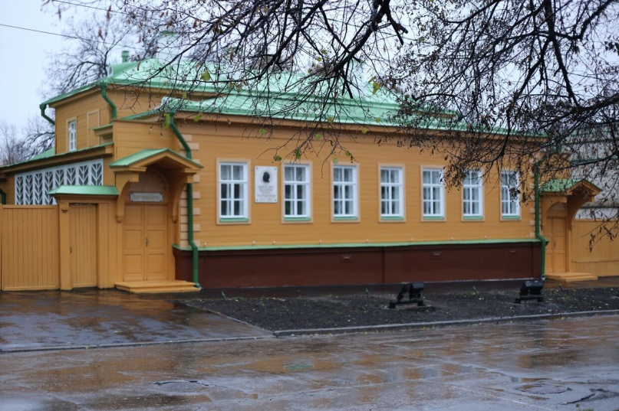
Дом- музей В. И. Ленина
Первыми проложили народную тропу к дому Ульяновых на Московской улице бойцы Железной дивизии. Шла Гражданская война. 12 сентября 1918 года в Симбирске была восстановлена советская власть, но ещё продолжались бои в городе и на подступах к нему. Командир Железной дивизии Красной армии Гай Дмитриевич Гай с группой бойцов прибыли к дому Ульяновых, где был проведён короткий митинг.
В ноябре 1918 года на доме установили мемориальную доску с текстом: «Здесь родился председатель Совета Народных Комиссаров и великий вождь русских рабочих товарищ Владимир Ильич Ульянов-Ленин». Тогда ошибочно считали, что родился Владимир Ильич в том же доме, где Ульяновы жили в 1887 году, когда покинули Симбирск. Началось выявление ленинских мест в Симбирске. Выяснилось, что прежде, чем купить дом на Московской, Ульяновы сменили несколько съёмных квартир. В собственном доме прошли девять последних лет жизни в Симбирске (1878-1887 годы). В 1920-1930-е годы были найдены архивные документы, собирались воспоминания старожилов, знавших семью Ульяновых, общавшихся с ней. По мере накопления информации зрела идея о превращении дома на Московской (с 1918 года – улица Ленина) в музей. Практические работы начались в 1922-1923 годах.
Сбором материала и подготовкой экспозиции занимался Владимир Николаевич Алексеев, заведующий бюро истпарта. Он и был назначен первым заведующим музеем. Научным сотрудником и первым экскурсоводом стала Анна Яновна Чербард, инструктор агитационно-пропагандистского отдела губкома РКП(б). Историко-революционный музей имени В.И. Ленина открылся 10 декабря 1923 года в отремонтированных комнатах первого этажа. В.Н. Алексеев писал: «Незаметно, без торжественной обстановки, открылся первый в губернии историко-революционный музей… И вот за год музей стал популярным уголком Ульяновска. Посещаемость музея от 10-15 человек в день возросла до 100-120». Экспозиция состояла из четырёх разделов: 1. «Жизнь Ленина»; 2. «История революционного движения в губернии»; 3. «История РКП (б)»; 4. «История Октябрьской революции». Но посетители музея хотели увидеть, каким был дом Ульяновых при жизни семьи в Симбирске. XIV губернский съезд Советов 5 апреля 1925 года принял резолюцию, где говорилось: «Считать одной из основных форм увековечения памяти В.И. Ленина в губернии – сохранение дома и полную его реставрацию», что означало – создать на базе историко-революционного музея мемориально-бытовой, восстановив весь дом и бытовую обстановку.
Была создана реставрационная комиссия, которая поддерживала тесные контакты с родными и близкими Ленина: с сёстрами Анной Ильиничной и Марией Ильиничной, женой Надеждой Константиновной, братом Дмитрием Ильичом. Они передали музею некоторые семейные реликвии, документы, книги. Реставрационные работы шли в 1928-1929 годах. Н.К. Крупская писала: «В Ульяновске заботами Анны Ильиничны и Марии Ильиничны дом, в котором прошли детство и ранняя молодость Владимира Ильича, воспроизведён с максимальной точностью и представляет собой своеобразный исторический документ».
Мемориальный музей в доме Ульяновых был открыт 7 ноября 1929 года под названием Дом-музей В.И. Ленина, на доме уже тогда красовалась новая доска с надписью: «Здесь жил Владимир Ильич Ульянов – Ленин. 1878-1887 гг.». Над текстом – барельефное изображение Владимира Ильича в профиль, выполненное из литого свинца. Автор – будущий народный художник СССР, лауреат Ленинской премии А.А. Пластов. В музее воссоздана мемориально-бытовая обстановка, которая максимально точно передавала атмосферу, царившую в семье Ульяновых, соответствовала характеру ушедшей эпохи, давала представление об образе жизни семьи, нравственной атмосфере. Девять лет, прожитые в собственном доме на Московской улице, для всех Ульяновых были весьма значительными. Это были самые счастливые годы семьи.
Многие исследователи изучали симбирский период в жизни семьи Ульяновых. Одним из таких исследователей стал Константин Порфирьевич Гайдашенко – старший научный сотрудник Ульяновского филиала Центрального музея В.И. Ленина, который проработал в музее пять лет, с 1972 по 1977 год. В музейных фондах Ленинского мемориала хранятся фотографии, документы из его личного архива. Он скончался на рабочем месте 26 октября 1977 года. В некрологе, подписанном руководителями Ульяновской области, говорилось: «26 октября скоропостижно скончался член Союза журналистов СССР, бывший редактор областной газеты «Ульяновская правда» Константин Порфирьевич Гайдашенко».
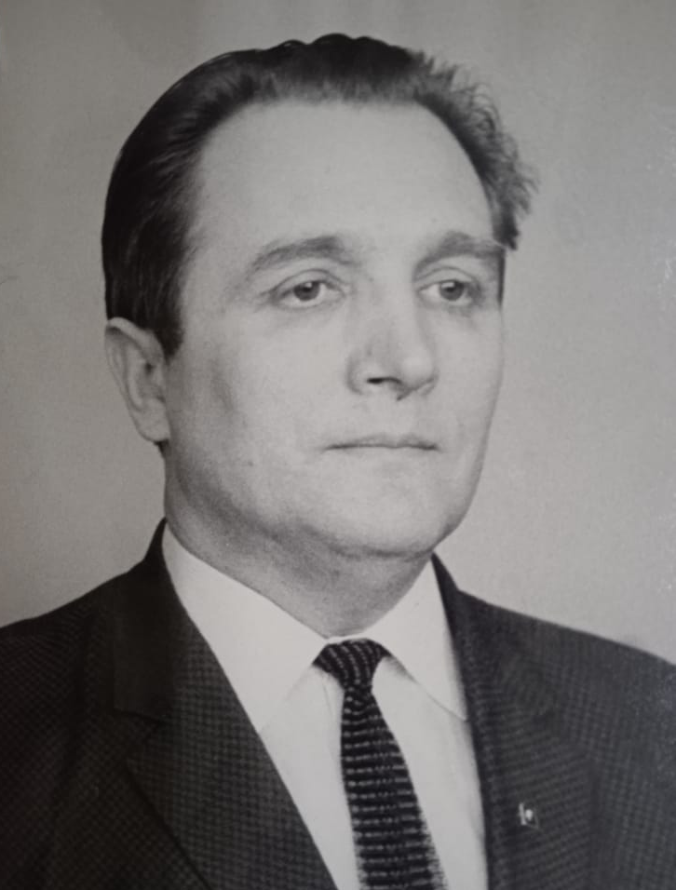
К.П. Гайдашенко.1967 год.
Он был известным и уважаемым в городе человеком, который 10 лет руководил главной газетой области, занимался краеведением и оставил несколько работ по истории Ульяновска и Ленинских мест города. Участник Великой Отечественной войны, награждён медалями «За победу над Германией в Великой Отечественной войне 1941-1945 гг.», «За доблестный труд в Великую Отечественную войну 1941-1945», а в мирное время награждён орденом Трудового Красного знамени и двумя орденами «Знак почёта».
Профессиональным журналистом стал после войны. В 1942 году закончил Ташкентский институт инженеров железнодорожного транспорта, был призван на службу в армию, ранен. После войны работал ответственным секретарем дорожной газеты, затем учился в Московской партийной школе на отделении газетных работников. 13 лет проработал в краевой газете Владивостока. В 1961 году, будучи опытным журналистом – газетчиком, организатором, был назначен на должность редактора «Ульяновской правды», которая издавалась как орган областного комитета КПСС. При нём значительно вырос тираж газеты, изменилось полиграфическое оформление, стала более разнообразной тематика публикаций, появилась субботняя страница «Добрый вечер», стали выпускаться «Ленинские страницы» к 100-летию со дня рождения В.И. Ленина, создан городской клуб творческой интеллигенции. В ноябре 1967 года Указом Президиума Верховного Совета СССР газета «Ульяновская правда» была награждена орденом Трудового Красного Знамени.
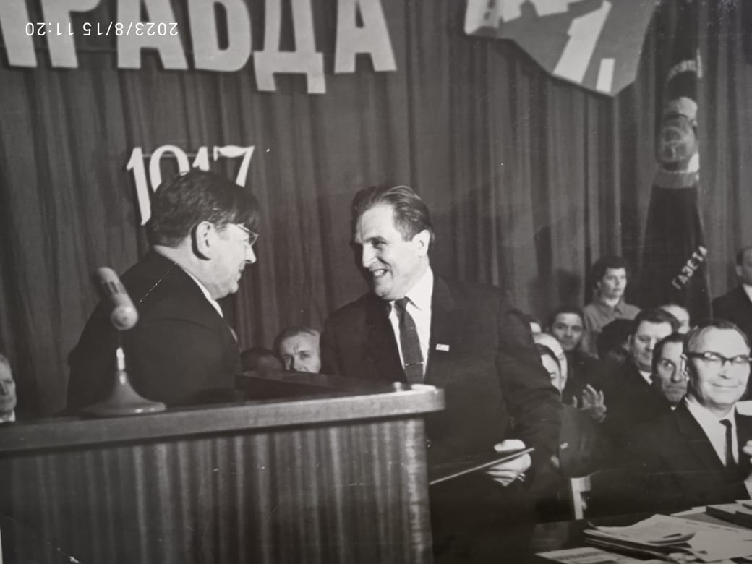
Вручение первым секретарем Ульяновского ОК КПСС Скочиловым А.А. приветственного адреса редактору газеты «Ульяновская правда» Гайдашенко К.П. в связи с награждением газеты. 1967 год.
Редактор был образцом неутомимости. Коллектив жил кипучей творческой жизнью. К.П. Гайдашенко присутствовал при закладке здания Ленинского мемориала 22 апреля 1967 года. В фондах Ленинского мемориала хранится фотография, сделанная в этот исторический день
Митинг. Закладка Ленинского мемориала. В первом ряду первый справа –Гайдашенко К.П. 1967 год.
Последние годы жизни Константина Порфирьевича связаны с работой в Ульяновском филиале Центрального музея В. И. Ленина. После перенесённого инфаркта он не мог оставаться редактором областной газеты и пришёл на должность старшего научного сотрудника в разместившийся в 1970 году в здании построенного Мемориала музей. Константин Порфирьевич – вдумчивый исследователь, публицист. Он стал автором, составителем фотоальбома «Ленинские места Ульяновска», автором брошюры «Первая газета Симбирских большевиков», изданных в Саратове в 1973 году. В 1974 году вышла его документальная повесть «Ступени падения», рассказывающая об одном из районных центров Ульяновской области – городе Сенгилее. В 1977 году в Ульяновском отделении Приволжского книжного издательства тиражом 2000 экземпляров вышел научно-популярный очерк «Из истории создания Дома-музея В.И. Ленина в Ульяновске».
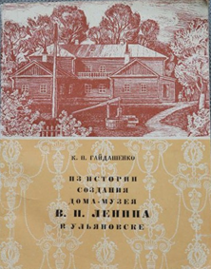
Используя материалы местных архивов, воспоминания родных Ленина, его соратников, К.П. Гайдашенко рассказал о малоизученных страницах истории первого в стране музея В.И. Ленина в Ульяновске. В этом же году Гайдашенко была присуждена областная премия имени Марии Ильиничны Ульяновой. 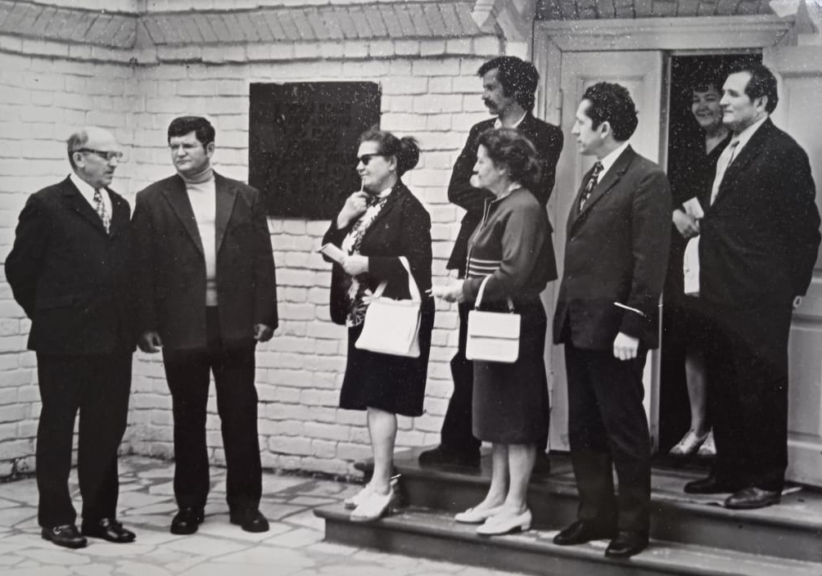
Сотрудники Центрального музея В.И. Ленина (Г. Москва) у дома, где родился В.И. Ульянов-Ленин. Первый слева – директор Ульяновского филиала Центрального музея В.И. Ленина Баранов И.Я., первый справа – Гайдашенко К. П. 1975 год.
Гайдашенко полностью погрузился в научно-исследовательскую деятельность, занимаясь историей становления мемориальных ленинских музеев в Ульяновске. О Доме-музее было написано много. Обычно это были путеводители, которые рассказывали о биографиях членов семьи Ульяновых, принципах воспитания детей, духовности, трудолюбии. Гайдашенко посвятил своё исследование истории дома, описанию той атмосферы, в которой жили Ульяновы, созданию музея. Константин Порфирьевич начал с характеристики улицы Московской и её жителей: «Дом располагался на одной из благоустроенных по тому времени улиц… Здесь жили помещики, …священнослужители, ...преобладали чиновники, мещане, отставные военные низших званий и солдаты, да выходцы из крестьян...».
Годы, проведённые здесь, были значительными для всех членов семьи. Здесь прошли гимназические годы четверых старших детей Ульяновых. В январе 1886 года скончался глава семьи Илья Николаевич, а весной 1887 года Ульяновы получили известие об аресте и казни старшего сына и брата Саши. Владимир решил поступить на юридический факультет Казанского университета. В июне 1887 года Ульяновы продали дом на Московской улице и переехали в Казань. К.П. Гайдашенко прослеживает историю дома. Первые документы относятся к 60-м годам XIX века. Архитектурно-строительная комиссия отнесла его постройку к 1840-1850 годам. Ульяновы заботливо содержали дом, в 1882 году сделали ремонт, немало сделали для благоустройства двора. «Были разбиты площадки для детских игр, в саду произведены дополнительные посадки», – писал Гайдашенко. После их отъезда, дом сменил ещё семь владельцев, был перестроен, исчез фруктовый сад, во дворе построена каменная электростанция, новые каретник и дровяной сарай. Национализирован в 1923 году.
Дом стал первым ленинским музеем, открытым в нашей стране, местом, куда потянулись люди из разных уголков планеты. Туда приходили и приходят ветераны и молодёжь, знатоки истории и те, кто хочет понять, почему исторические события в стране сложились так и не иначе, какими личностными качествами должен обладать лидер, уважаемый политик, какую роль играет семья в формировании личности. Дом-музей стал местом проведения всевозможных форумов, семинаров для журналистов, педагогов, историков.
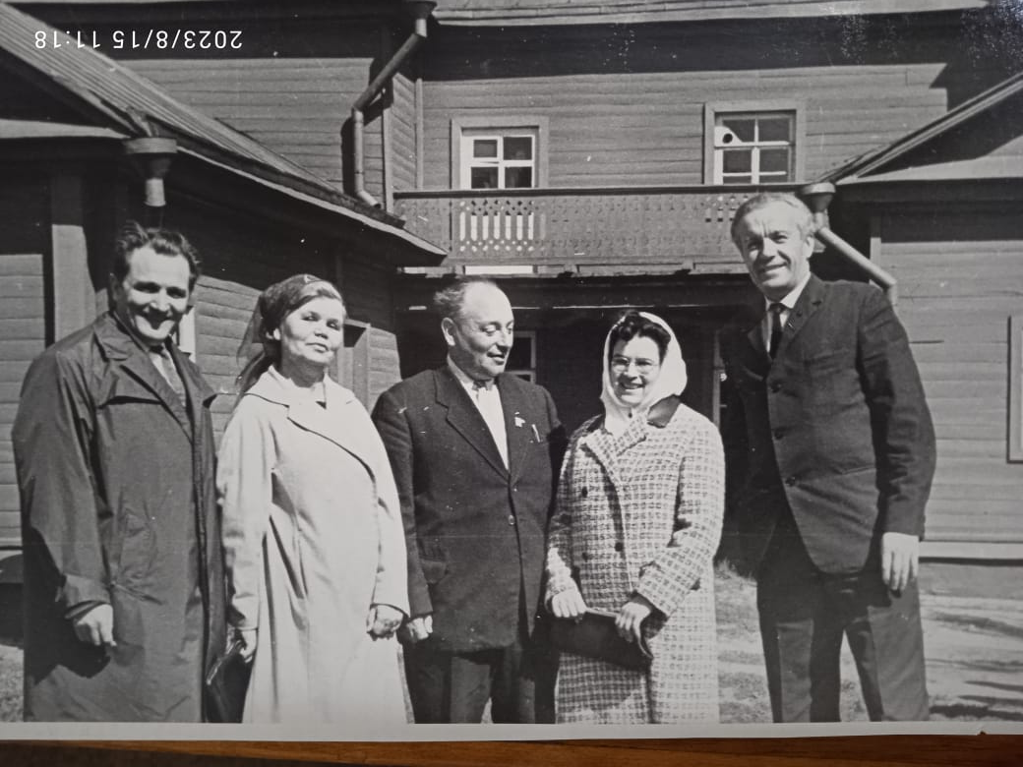
Гайдашенко К.П., первый слева, среди участников Ленинских чтений, журналистов Поволжья, во дворе Дома-музея В.И. Ленина. 1972 г.
Исследование, связанное с историей Дома-музея В.И. Ленина, проведённое Константином Порфирьевичем Гайдашенко, является настольной книгой научных сотрудников музеев В.И. Ленина всех поколений.

